6nd Week Lab Assignment

12201928 이상혁

**# Task 1**

* img1.jpg에 band pass filter를 적용할 것

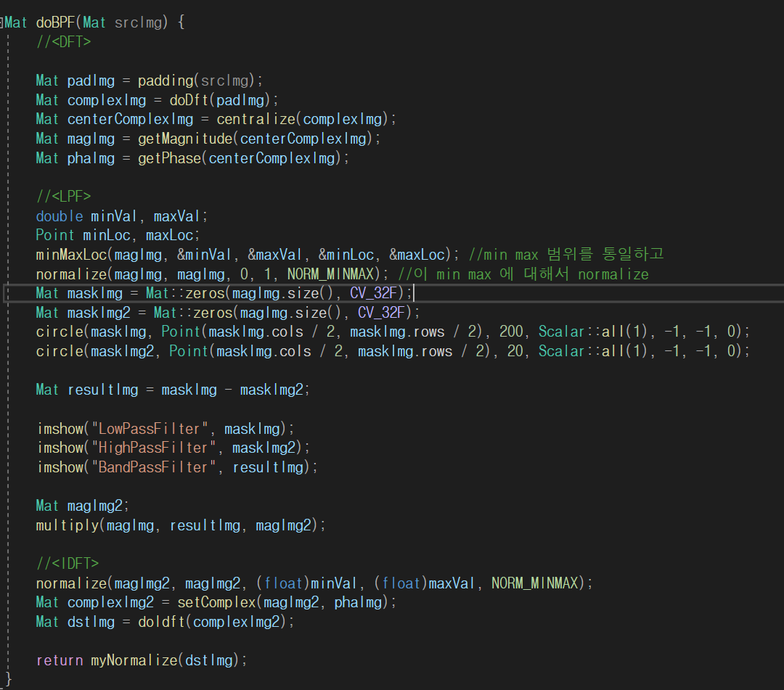

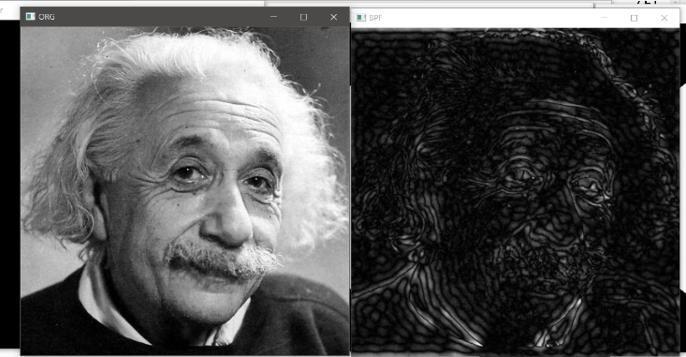

**이 코드는 주어진 입력 이미지에 대해 주파수 도메인에서의 (Low Pass Filtering),(High Pass Filtering) 으로 Band Pass Filter를 수행하는 함수다.**

**먼저 입력 이미지를 주파수 도메인으로 변환하기 위해 이산 푸리에 변환(DFT)을 수행한다. 그 다음 변환된 이미지를 중앙에 배치하고, 이를 통해 주파수 도메인에서의 크기와 위상을 얻습니다.**

**먼저 크기 이미지를 정규화하고, 최솟값과 최댓값을 이용하여 이미지를 정규화한다. 그 후, 로우 패스 필터의 모양을 결정하기 위해 원 형태의 마스크를 생성한다. 이 때, 중심에서 원 바깥쪽으로 특정 반경까지 1로 값을 채운다. 하이패스 필터링은 로우패스 필터와 유사하게 작동하지만, 원 내부에 1을 채우고 원 바깥쪽에 0을 채워서 반대로 작용하게 된다. 대역통과 필터링은 로우패스 필터와 하이패스 필터의 차이를 구하여 밴드패스 대역을 선택하게 됩니다.**

**다음으로 주파수 도메인에서의 크기 이미지와 마스크 이미지를 곱하여 필터링된 이미지를 가진다.**

**마지막으로 (IDFT)를 통해 주파수 도메인에서의 필터링된 이미지를 다시 공간 도메인으로 변환한다.**

**이러한 처리를 거쳐 만들게 되었다.**

**# Task 2**

**

**Spatial domain에서의 코드는 저번 실습시간에 사용하였던 코드를 사용하였다.**

**주파수 도메인에서의 소벨필터를 만들기 위해 최대한 같은 부분을 만들도록 노력하였다.**

**Spatial domain에서 x축,y축 각각만 소벨필터를 적용한 모습은 왼쪽과 같다. 이를 주파수 공간모양으로 변형시켜 보았더니 오른쪽 사진과 같은 모양새를 보였다.**

**따라서 원 사진에서 주파수 공간모양부분에서 오른쪽 사진으로 최대한 비슷하게 변형할 수 있도록 마스크를 제작하도록 하였다.**

**이렇게 마스크를 제작한 이후에 이걸 사진에 적용시켰다.**

**왼쪽이 주파수 공간에서 진행한 결과이고 오른쪽이 소벨필터를 적용한 것이다.**

**여러가지 테스트를 많이 진행한 결과이다. 실제 소벨필터를 적용한것보다 많이 흐린 결과가 표현되었다. 아무래도 선이 가진 저주파만을 찾는점이 매우 힘들었기 때문이다.**

**실제 소벨필터는 xy축으로 선을 가지고 있는것만은 확실하게 디텍하기 때문인것같다.**

**주파수 도메인에서 이를 찾고 하나씩 마스킹해주며 해야했기에 이러한 오차가 발생했다고 생각한다.**

**주파수 공간에서 마스크를 만든 방법은 아래와 같다.**

**이 두 마스크를 뺀것이다.**

**여러가지 실험을 통해 이 결과가 제일 만족스러움을 확인하였다.**

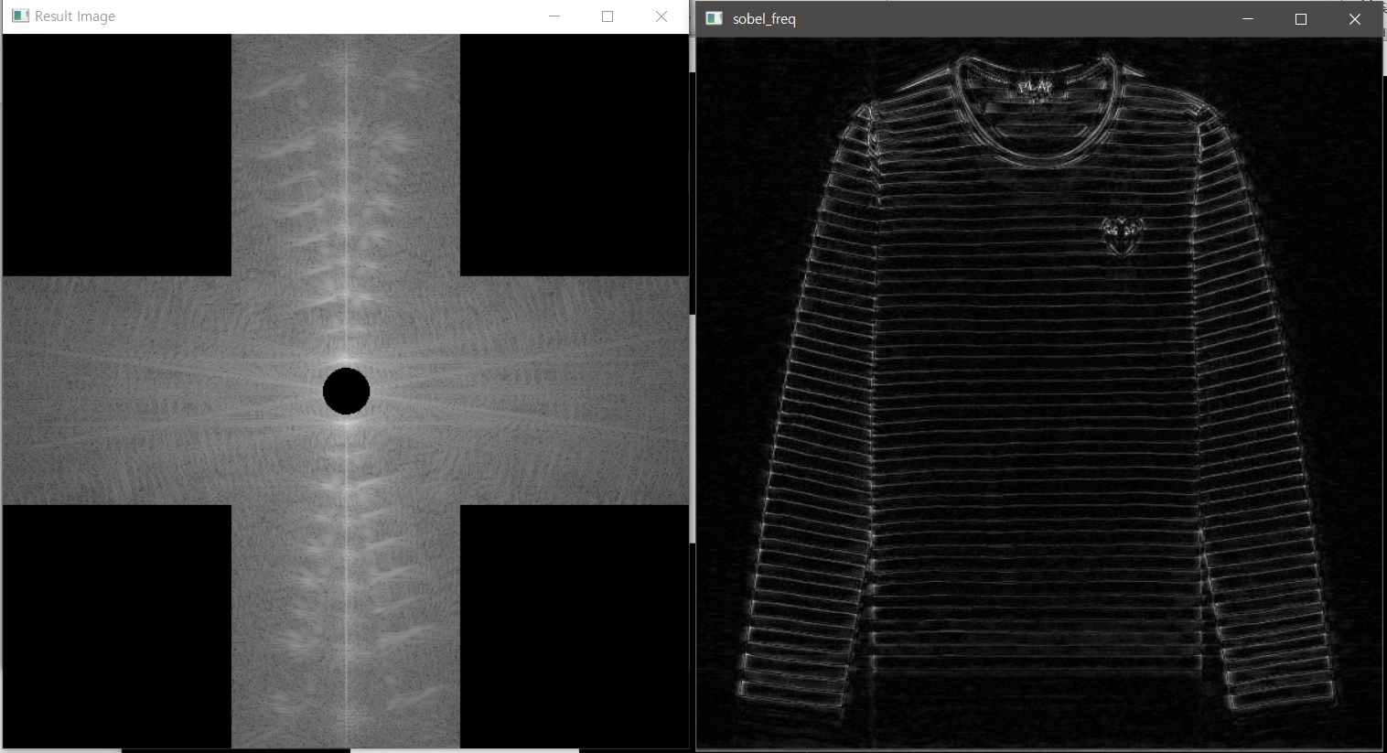

**결과적으로 이러한 주파수 공간대를 가진 이미지가 탄생하였다!**

**전체적으로 코드를 어떻게 작성하였는지 적어보겠다.**

**앞선 DFT 와 정규화, 크기, 위상을 보내는 방법은 동일하다.**

**다른 점은 마스크 부분이다.**

**주파수 도메인에서의 소벨 필터링을 위해 마스크 이미지를 하였는데 여기서는 수평 및 수직 방향으로 강도가 감소하는 직선 모양의 마스크를 사용한다. 이러한 마스크를 생성하고 저주파 부분의 DC부분을 약화시킬 마스크를 제작해 뺄셈을 진행해주었다.**

**주파수 도메인에서의 크기 이미지와 소벨 필터 마스크 이미지를 곱하여 필터링된 이미지를 얻는다.**

**필터링된 이미지를 시각화하여 결과를 확인하는 과정을 여러 번 거쳐 최적의 마스크를 찾아 작성하게 되었다.**

**# Task 3**

img3.jpg에서 나타나는 flickering 현상을 frequency domain filtering을통해제거할 것

우선 수평으로 필커링 현상이 반복됨을 확인하였다.

수평선을 제거하기 위한 마스크 이미지를 생성하였다. 여기서는 수평선의 위치를 결정하기 위해 직사각형 형태의 마스크를 생성하고, 해당 영역을 0으로 설정하여 제거하려 하였다. 마스크의 중심에는 원을 그려 원 내부를 1로 설정하여 약간의 저주파 부분을 살려 조금 더 확실한 효과를 얻고자 하였다.

주파수 도메인에서의 크기 이미지와 마스크 이미지를 곱하여 필터링된 이미지를 얻은 후. 필터링된 이미지를 시각화하여 결과를 확인하였다.

이렇게 하니 가로줄 효과가 사라지는 모습을 보였다.

**고찰 : 주파수 도메인에서의 영상들을 다루어 보면서 조금 더 한발자국 다가갈 수 있었다. 실제 도메인과 주파수 도메인에서의 차이점에 대해 인식하고 영상의 패턴에 따라 주파수 도메인에서의 차이점을 명확하게 인식할 수 있었다.**